华为“智能基座”系列课程

基于昇思MindSpore+Orangepi AIpro的ResNet50图像分类训推全流程

版本：1.0



华为技术有限公司

|  |
| --- |
| 版权所有 © 华为技术有限公司 2024 保留一切权利。  非经本公司书面许可，任何单位和个人不得擅自摘抄、复制本文档内容的部分或全部，并不得以任何形式传播。  商标声明  C:\Users\jwx341670\Desktop\华为标志 Huawei Logo 2018\竖版标志Vertical Version\PNG\HW_POS_RBG_Vertical-150ppi.png 和其他华为商标均为华为技术有限公司的商标。  本文档提及的其他所有商标或注册商标，由各自的所有人拥有。  注意  您购买的产品、服务或特性等应受华为公司商业合同和条款的约束，本文档中描述的全部或部分产品、服务或特性可能不在您的购买或使用范围之内。除非合同另有约定，华为公司对本文档内容不做任何明示或暗示的声明或保证。  由于产品版本升级或其他原因，本文档内容会不定期进行更新。除非另有约定，本文档仅作为使用指导，本文档中的所有陈述、信息和建议不构成任何明示或暗示的担保。 |

|  |  |
| --- | --- |
| 华为技术有限公司 | |
| 地址： | 深圳市龙岗区坂田华为总部办公楼 邮编：518129 |
| 网址： | http://[e](http://e.huawei.com/).huawei.com |

目录

[1 ResNet50图像分类离线推理全流程实践 2](#_Toc175056353)

[1.1 实验介绍 2](#_Toc175056354)

[1.2 实验目的 2](#_Toc175056355)

[1.3 实验整体步骤 2](#_Toc175056356)

[2 模型训练 3](#_Toc175056357)

[2.1 训练代码文档下载 3](#_Toc175056358)

[2.2 模型训练 3](#_Toc175056359)

[2.2.1 实验环境搭建 3](#_Toc175056360)

[2.2.2 运行训练脚本 4](#_Toc175056361)

[3 模型推理 7](#_Toc175056362)

[3.1 推理代码文档下载 7](#_Toc175056363)

[3.2 香橙派AIpro开发板环境搭建 7](#_Toc175056364)

[3.3 推理过程 7](#_Toc175056365)

[3.3.1 Convert命令获取om模型文件 7](#_Toc175056366)

[3.3.2 创建推理项目文件夹 9](#_Toc175056367)

[3.3.3 启动notebook运行环境执行推理应用 9](#_Toc175056368)

[3.4 实验总结 12](#_Toc175056369)

# ResNet50图像分类离线推理全流程实践

* 1. 实验介绍

本实验实现基于MindSpore的ResNet50图像分类离线推理全流程实践。训练环节，首先基于MindSpore框架搭建ResNet50模型，完成代码开发，然后在华为云ModelArts平台(昇腾910芯片算力)，使用cifar-10数据集完成模型训练，获得mindir模型文件。推理环节，在香橙派AIpro开发板上，首先进行离线模型转换，使用convert命令将mindir模型转换为om模型，然后使用AscendCL开发推理代码，实现图像分类推理任务。

## 实验目的

* 了解如何使用MindSpore开源框架进行模型搭建与训练；
* 了解如何使用香橙派AIpro完成离线模型转换，实现推理应用；

## 实验整体步骤

* 基于MindSpore框架搭建ResNet50模型，完成训练代码开发；
* 华为云ModelArts平台(昇腾910芯片算力)训练模型，获得mindir模型文件；
* 香橙派AIpro开发板上进行离线模型转换，获得om模型；
* 使用AscendCL开发推理代码，实现图像分类推理任务；

# 模型训练

图像分类是最基础的计算机视觉应用，属于有监督学习类别，如给定一张图像(猫、狗、飞机、汽车等等)，判断图像所属的类别。本章将介绍使用ResNet50网络对CIFAR-10数据集进行分类。

## 训练代码文档下载

进入MindSpore官网，下载ResNet50案例的notebook文档，链接如下：

<https://www.mindspore.cn/tutorials/application/zh-CN/r2.3.0rc2/cv/resnet50.html>

ResNet网络介绍、数据集准备和加载、网络构建、模型训练与评估等都有详细说明。

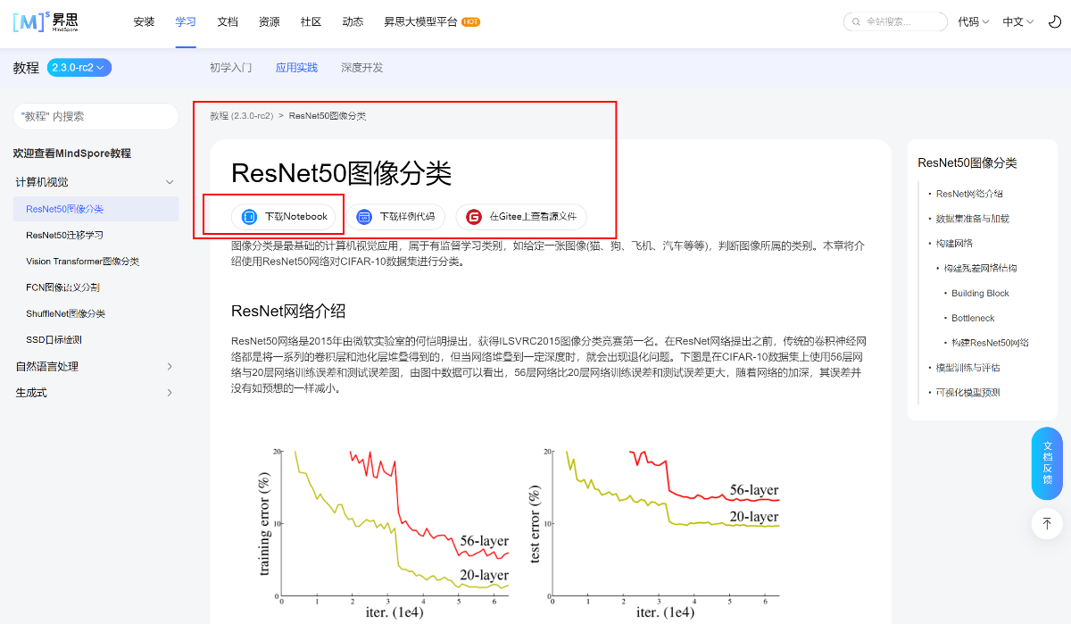

## 模型训练

### 实验环境搭建

模型训练使用华为云ModelArts平台，平台环境搭建可详细参考《ModelArts云环境搭建指南》。



按上述指南进入ModeoArts开发平台后，首先升级MindSpore版本，将MindSpore版本升级为2.2.14版本，有如下两种方式：

方法一：打开终端，在终端直接运行pip install命令

pip install mindspore==2.2.14

或是在notebook中执行pip install 命令，如下图所示

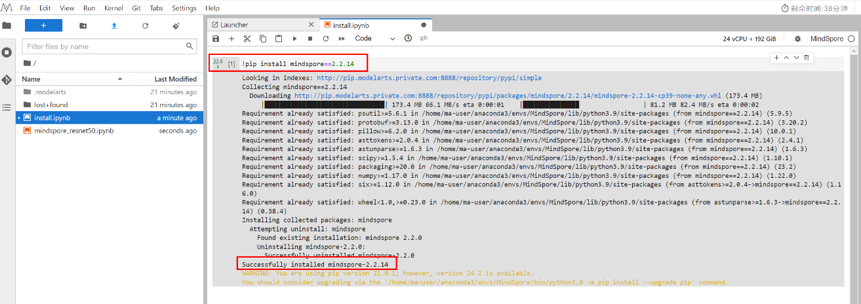

方法二：下载whl包进行安装，终端运行如下命令：

wget <https://ms-release.obs.cn-north-4.myhuaweicloud.com/2.2.14/MindSpore/unified/aarch64/mindspore-2.2.14-cp39-cp39-linux_aarch64.whl>

# 在终端进入到whl包所在路径，执行pip install命令

pip install mindspore-2.2.14-cp39-cp39-linux\_aarch64.whl

### 运行训练脚本

将2.1环节下载的训练代码文档上传到ModelArts开发平台。

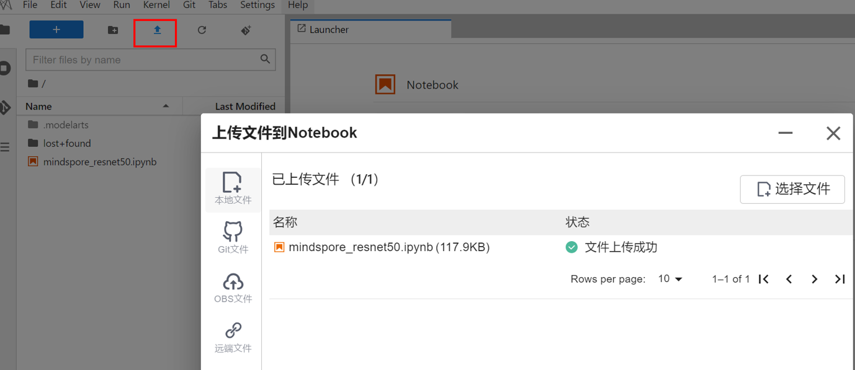

训练前修改部分代码：

添加数据下载权限

在数据集准备与加载模块添加数据下载权限

%env no\_proxy='a.test.com,127.0.0.1,2.2.2.2'

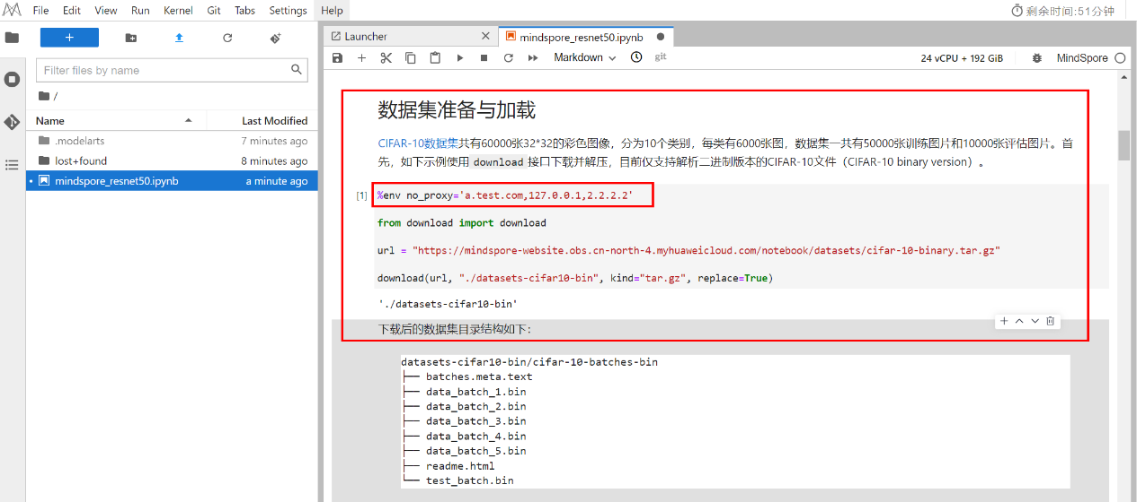

添加mindir模型导出代码

在可视化模型预测部分添加导出mindir模型的代码

Inputs = ms.Tensor(np.ones([4,3,32,32]).astype(np.float32))

ms.export(net, inputs, file\_name= "resnet50", file\_format= "MINDIR")

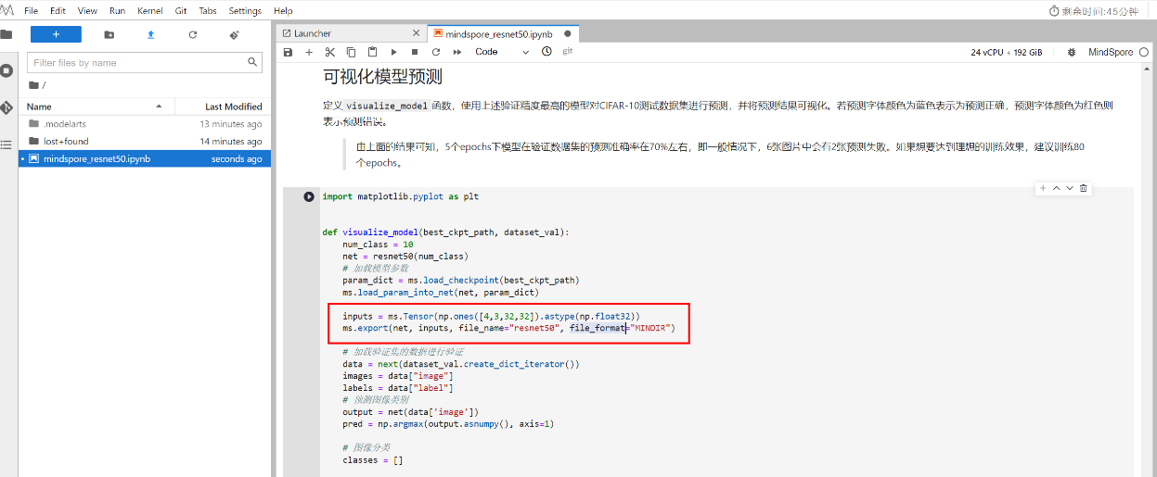

在云环境上运行notebook文档，生成MINDIR模型文件。

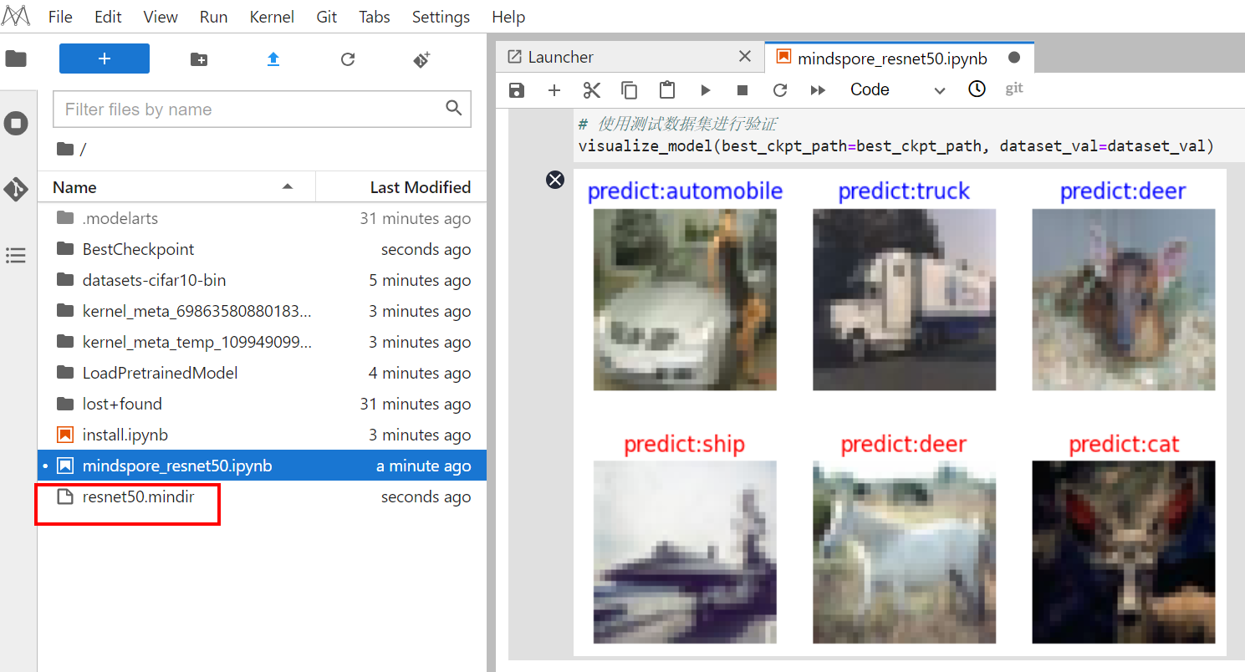

右键下载MINDIR模型文件至本地。

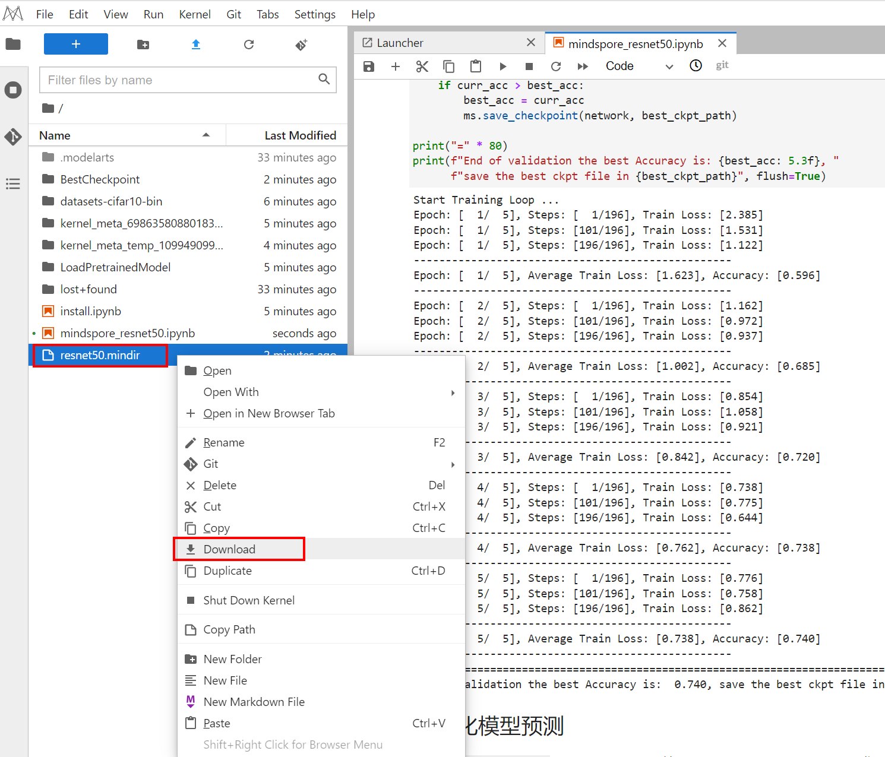

# 模型推理

本环节在香橙派AIpro开发板上，首先进行离线模型转换，使用convert命令将mindir模型转换为om模型，然后使用AscendCL开发推理代码，实现图像分类推理任务。

## 推理代码文档下载

进入MindSpore版的开发板离线推理代码仓，下载ResNet50的离线推理文件，下载地址如下：

<https://github.com/mindspore-courses/orange-pi-mindspore/tree/master/infer/03-ResNet50>

## 香橙派AIpro开发板环境搭建

开发板环境搭建请参考如下手册。



按上述手册连接登录开发板，并实现开发板网络连接，然后参考2.1环节在开发板中进行MindSpore版本的升级，将MindSpore版本升级为2.2.14。

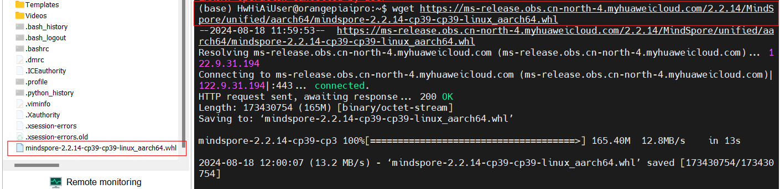

## 推理过程

### Convert命令获取om模型文件

上传mindir模型文件

在“/home/HwHiAiUser/samples/noteboooks”目录下创建ResNet50\_2.2.14文件夹，将训练获得的mindir模型文件放入该文件夹。

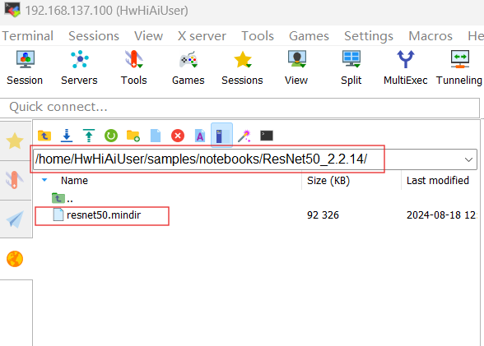

mindir模型文件转换为om模型

在“/home/HwHiAiUser/samples/noteboooks”目录下运行如下命令，生成om模型文件。

#获取bash.sh文件

wget <https://mindspore-courses.obs.cn-north-4.myhuaweicloud.com/orange-pi-mindspore/package/bash.sh>

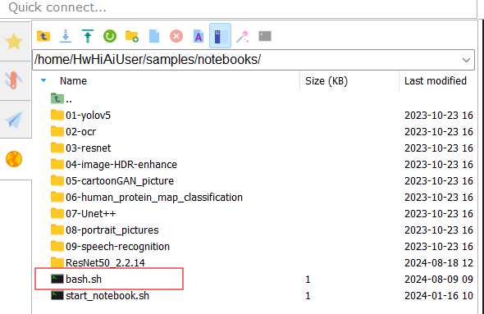

#执行bash.sh文件

source bash.sh /home/HwHiAiUser/samples/notebooks/ResNet50\_2.2.14/resnet50.mindir resnet50

注：bash.sh文件执行时需要传入两个参数，如上述第二个命令所示：

第一个参数是开发板上存放的MINDIR文件的绝对路径；

第二个参数是生成的om文件的名称；

运行完成后生成的om文件和bash.sh文件同目录。

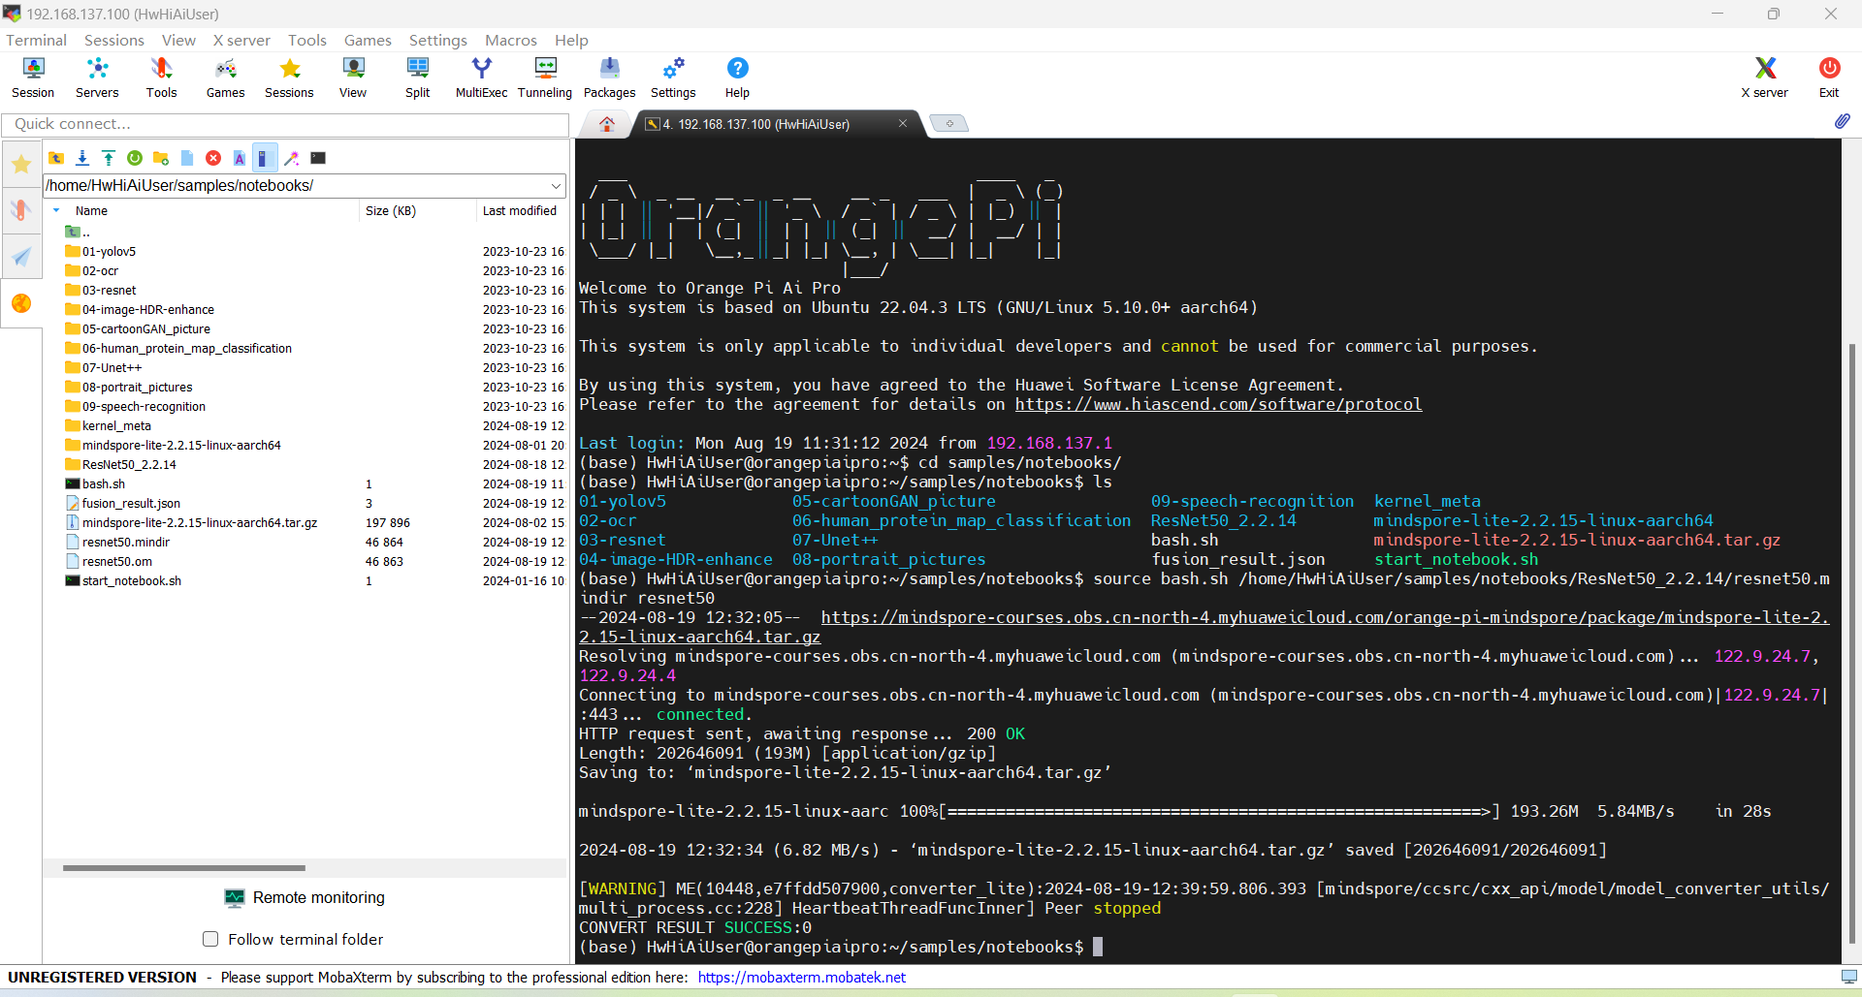

### 创建推理项目文件夹

在“/home/HwHiAiUser/samples/noteboooks”目录下创建ResNet50文件夹，将3.1下载的推理代码文档放入该文件夹，并在ResNet50文件夹下创建model文件夹，将3.3.1生成的om模型放入model文件夹下。目录如下：

ResNet50

— model

--resnet50.om

— main\_resnet50.ipynb

### 启动notebook运行环境执行推理应用

修改ip参数

打开start\_notebook.sh文件，修改ip参数为192.168.137.100，如下所示：

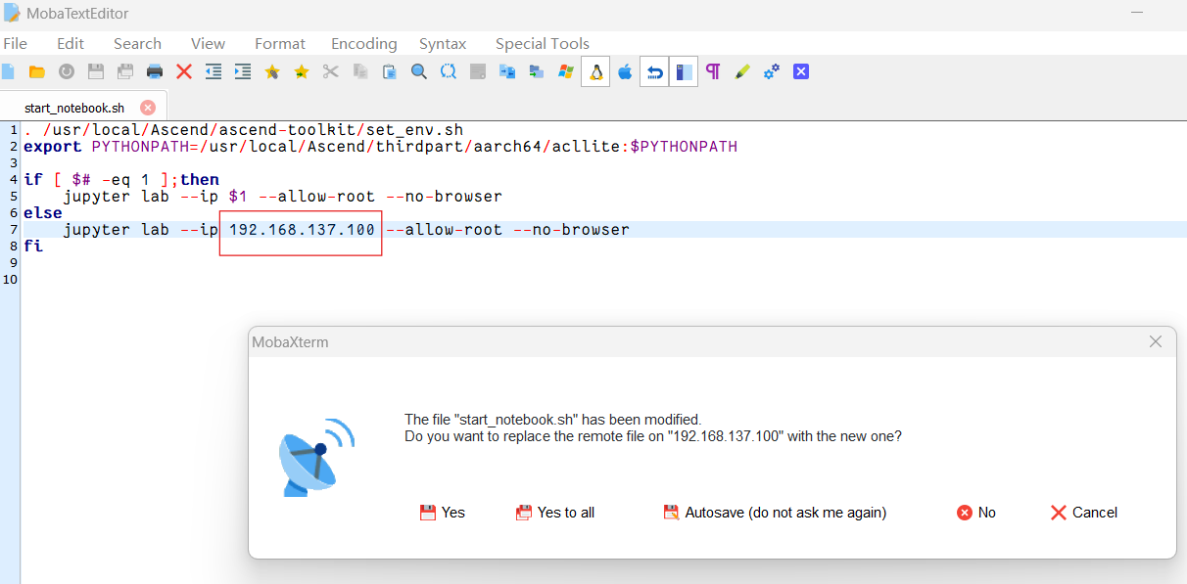

运行start\_notebook.sh文件

使用如下命令运行start\_notebook.sh文件

./start\_notebook.sh

打开notebook运行环境，可以看到创建的ResNet50项目文件夹。

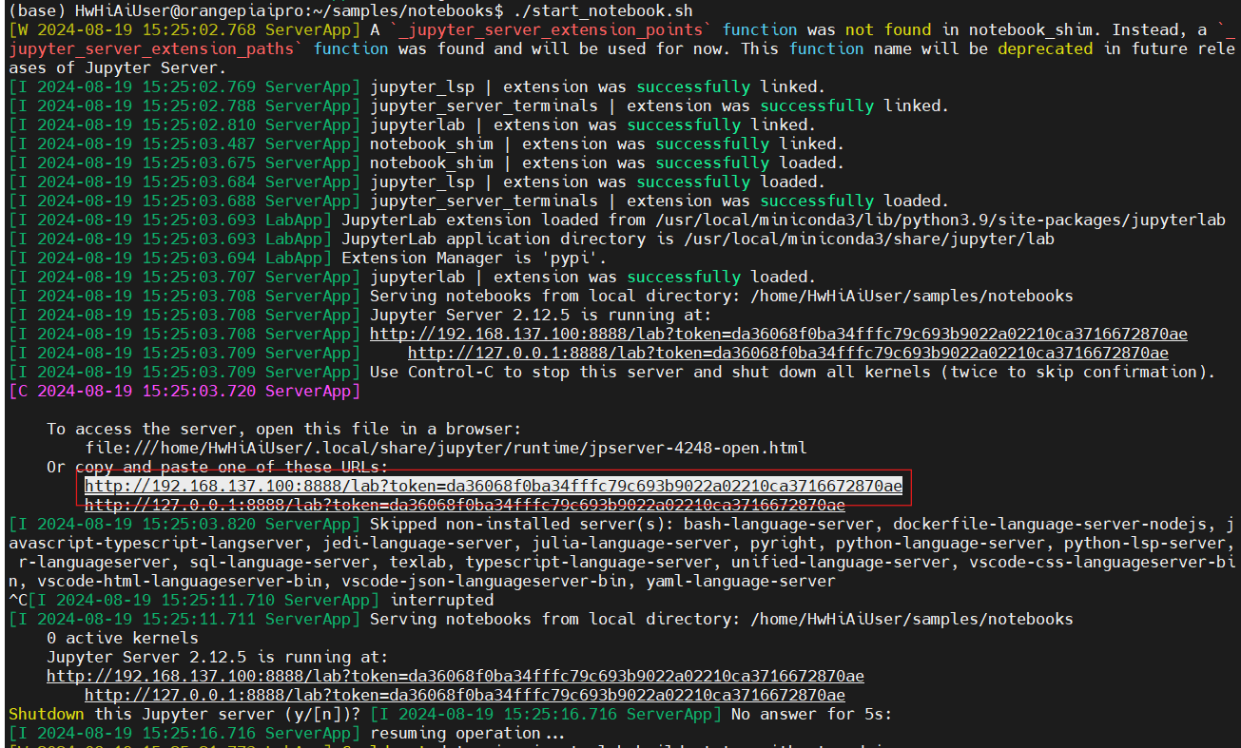

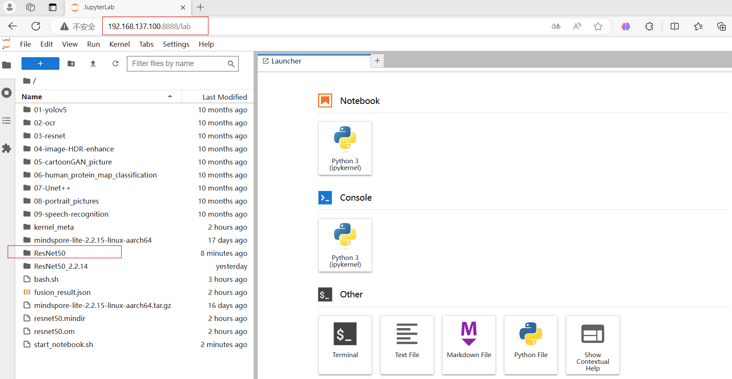

修改推理代码

打开main\_resnet50.ipynb文档，在下载环节，注释掉om文件下载的代码，保留数据集下载的代码。

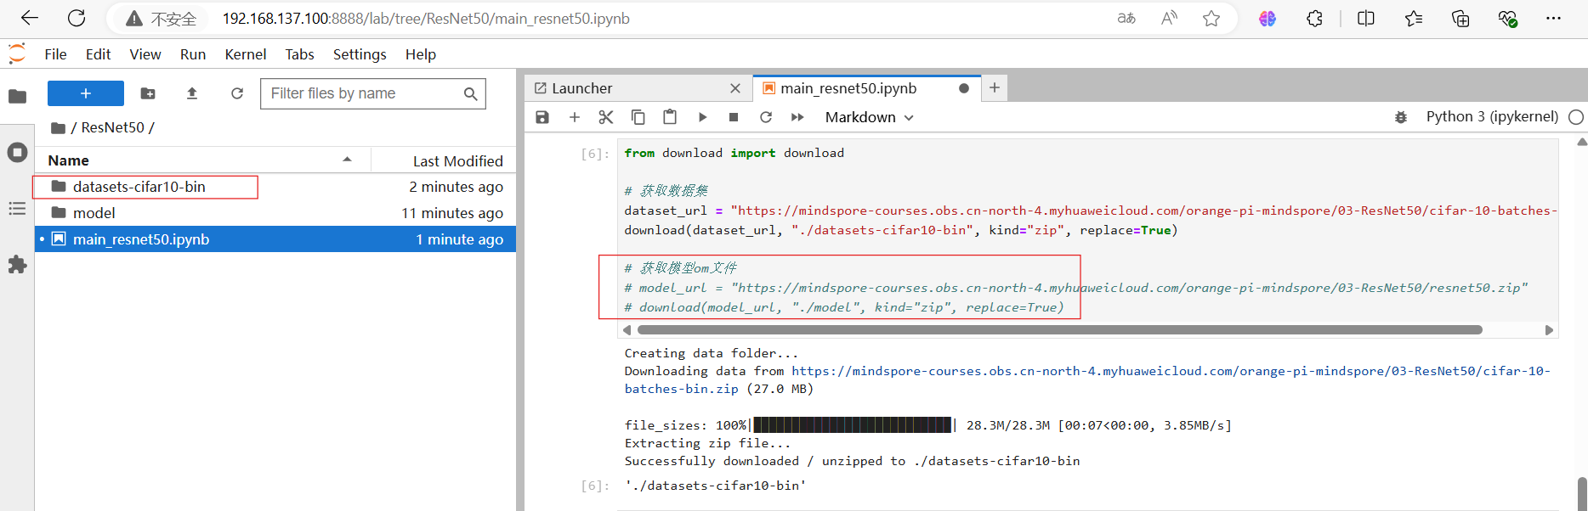

执行推理应用

运行main\_resnet50.ipynb文档，进行图像分类推理应用。

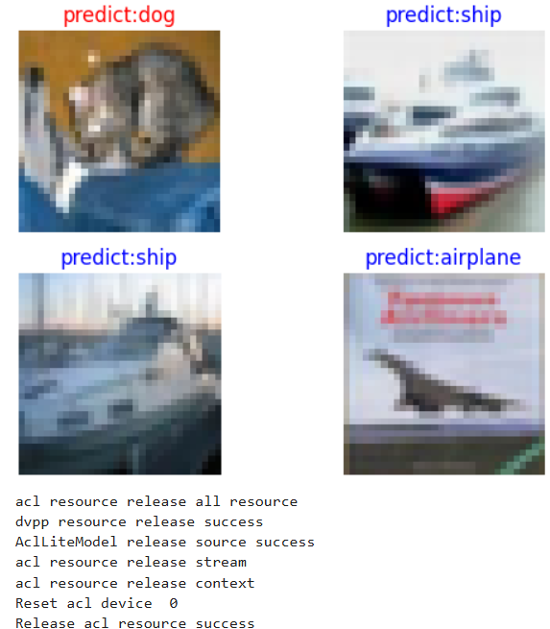

# 实验总结

本实验实现基于MindSpore的ResNet50图像分类离线推理全流程实践。训练环节，首先基于MindSpore框架搭建ResNet50模型，完成代码开发，然后在华为云ModelArts平台(昇腾910芯片算力)，使用cifar-10数据集完成模型训练，获得mindir模型文件。推理环节，在香橙派AIpro开发板上，首先进行离线模型转换，使用convert命令将mindir模型转换为om模型，然后使用AscendCL开发推理代码，实现图像分类推理任务。